СЕКЦИОННЫЕ ЗАСЕДАНИЯ:

Секция 1: Финансовая система: состояние, проблемы, перспективы развития в условиях цифровой экономики

аудитория 201
Руководители: Кухтенкова Е., Кошелева П., Игнатенко С., Ткачёва С., Балашев Николай Борисович, канд. техн. наук, доцент кафедры «Финансы и учет»

Секция 2: Современные аспекты экономики и управления
аудитория 413
Руководители: Курохтина Н., Бессонов М., Никитина Елена Александровна, канд. экон. наук, доцент кафедры «Экономика и менеджмент», Гуляева Оксана Александровна, ст. преп. кафедры «Экономика и менеджмент»

Секция 3: Математические методы и модели в экономических исследованиях

аудитория 519
Руководители: Занегин А., Манохин Евгений Викторович, канд. физ.-мат. наук, зав. кафедрой «Математика и информатика»

Секция 4: Теоретические и практические аспекты социально-экономических и политических наук

аудитория 203
Руководители: Попова С., Сёмина Е., Юрикова А., Гуреев Михаил Сергеевич, канд. истор. наук, доцент кафедры «Философия, история и право»
Круглый стол на английском языке
аудитория 308
Руководитель: канд. филол. наук, доцент кафедры «Философия, история и право» Столярова Любовь Геннадьевн

Федеральное государственное образовательное
бюджетное учреждение высшего образования
«Финансовый университет при Правительстве
Российской Федерации»
Тульский филиал Финуниверситета

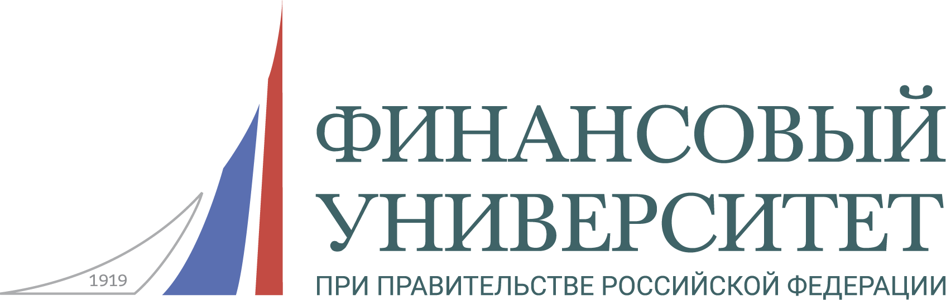

ПРОГРАММА

ВСЕРОССИЙСКОЙ

НАУЧНОЙ СТУДЕНЧЕСКОЙ КОНФЕРЕНЦИИ

«Социально-экономические подходы в решении проблем развития России и регионов»

17-18 марта 2023 года

ПОРЯДОК РАБОТЫ:
10.00 – 11.00 – Регистрация участников конференции,
знакомство с Тульским филиалом Финуниверситета
11.00 – 12.30 – Пленарное заседание
13.00 – 15.00 – Секционные заседания

РЕГЛАМЕНТ РАБОТЫ:

Доклад на пленарном заседании – 7 минут
Доклад на секционном заседании – 5 минут

ПЛЕНАРНОЕ ЗАСЕДАНИЕ (ауд. 108)
Открытие конференции
Кузнецов Геннадий Васильевич – директор Тульского филиала Финуниверситета.
Чередниченко Наталья Викторовна – бизнес –партнер по управлению персоналом Тульского отделения № 8604 ПАО Сбербанк,
Кузнецова Вероника Валентиновна – начальник отдела зарплатных проектов Управления прямых продаж Тульского отделения № 8604 ПАО Сбербанк;
Пылаев Владимир Николаевич – заведующий сектором платежных систем и расчетов Тульского отделения Главного управления Банка России по Центральному федеральному округу.
Доклады:
1. Трансформация реального сектора экономики в эпоху шестой информационной революции
Зайцева Дарья, Тульский филиал РЭУ им. Г.В. Плеханова, направление подготовки: бакалавр Менеджмент, 3 курс, научн. рук.: канд. экон. наук, доц. Бурцев И.В.
2. Реализация национального проекта «Здравоохранение» на примере Калужской области
Сергутина Карина, Калужский филиал Финуниверситета, направление подготовки: бакалавр Экономика (УАА), 3 курс, науч. рук.: канд. экон., наук, доц. Матчинов В.А.
3. Политика памяти как инструмент формирования национальной идеологии
Савельева Виктория, Робакидзе Диана, Тульский филиал Финуниверситета, направление: бакалавр Экономика, 2 курс, научн. рук.: канд. полит. наук, доц. Баринова В.И.
4. Цифровой рубль!?
Ведилина Арина и Рябова Анастасия, Тульский филиал Финуниверситета, направление: бакалавр Экономика (УАА и ФиК),3 курс, научн. рук.: к.т.н, доц. Евсюков В.В.
5. Налог на имущество организаций- ключевой инструмент регулирования деловой активности хозяйствующих субъектов
Коршунов Никита, Тульский филиал Финуниверситета, направление подготовки: бакалавр Экономика (ФиК), 3 курс, научн. рук.: канд. экон. наук, доц. Бушинская Т.В.
6. Климатическая повестка в российских банках
Рябова Анастасия, Черняев Денис, Тульский филиал Финуниверситета, направление подготовки: бакалавр Экономика (ФиК), 3 курс, научн. рук.: канд. экон. наук, доц. Нурмухаметов Р.К.
7. Практики развития инициативного бюджетирования в субъектах Российской Федерации
Сёмина Екатерина, Юрикова Алина, Тульский филиал Финуниверситета, направление подготовки: бакалавр ГМУ, 2 курс, научн. рук.: канд. техн. наук, доц. Балашев Н.Б.
8. Управление инновациями как часть корпоративного управления
Бессонов Михаил, Ткачёва Софья, Тульский филиал Финуниверситета, направление подготовки: бакалавр ГМУ, 2 курс, научн. рук.: канд. экон. наук, доц. Медведева Т.В.

